I nuovi barbari! di Nicola Cassano

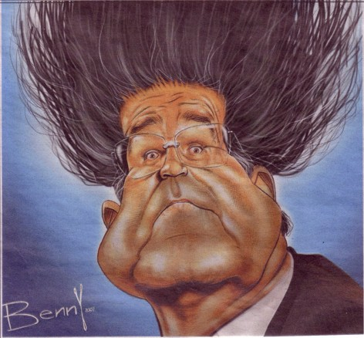
Le contraddizioni etico-sociali ed economiche sono strettamente legate tra loro e sono sotto gli occhi di tutti. Anche di quelli che, succubi di una felicità promessa a buon mercato, hanno dato fiducia ad uno spergiuro guardandosi bene, oggi, dal confessare la propria coglioneria.
Si constata un tentativo cialtrone e folle di riportare le lancette dell’orologio sociale al tempo del padrone delle ferriere, quando latitava il rispetto della dignità dell’uomo e normali erano i soprusi e le violenze sul lavoro e sulla vita di ogni giorno.
E’ un tentativo studiato a tavolino (uno dei tanti di Palazzo Chigi!) a cui partecipano sindacati (quelli cd “rappresentativi”!?) e grossi imprenditori avulsi, apparentemente, da una realtà sociale in affanno di cui, prodi e sodali sembrano non accorgersi.
A nulla valgono le manifestazioni “contro” che di volta in volta si indirizzano al capo del governo, il peggiore che la storia repubblicana ricordi; al suo sodale padoa schioppa, che tutto ricorda nella sua veste di ministro delle finanze, fuorché quella di un professionista serio ed esperto di economia, arrivato agli onori della cronaca e della fama grazie a Berlusconi; ai suoi sodali vice-ministri, visco e bersani.
Il primo sembra non accorgersi delle difficoltà oggettive in cui si dibatte l’uomo non ricco, che in effetti arriva a fine mese con molta sofferenza e grazie solo alla rateizzazione degli acquisti di ogni genere. Il secondo è convinto, invece, che le sue pseudo-liberalizzazioni su tassisti, farmacisti, giornalai, parrucchieri e pompe di benzina (non quelle funebri, di prossima competenza dell’attuale maggioranza!) siano la chiave di volta per far ripartire l’economia e lo sviluppo del Paese.
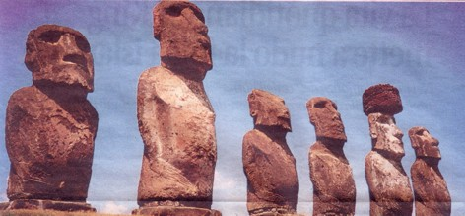
Tutt’intorno, ministri, menestrelli e damigelle in moto continuo e disordinato! Ma tutti, insieme appassionatamente, a fare “ammuina”! E per convincere ed autoconvincersi della bontà di questa “ammuina” e dei propri cattivi pensieri, si inventano meeting extra-moenia (fuori le mura) che di volta in volta vengono organizzati in posti ameni : San Martino in Campo, Orvieto e Caserta. Naturalmente, a spese del contribuente italiano e di un’immagine mediatica di falsa democrazia e modernità. Un metodo di lavoro, quest’ultimo, che stride con quella che dovrebbe essere la sacralità dell’azione di governo, da esercitarsi intra-moenia (tra le mura!) del Palazzo, in modo trasparente ma anche, e soprattutto (!), avendo come obiettivo finale l’Uomo.
Si assiste, invece, a decisioni strampalate che nulla hanno a che fare con il buon senso e con la giustizia, comunque intesa (etica, sociale, del benessere, della famiglia vera, dell’invecchiamento della popolazione, della partigianeria delle sentenze, delle lungaggini procedurali, del boicottaggio delle grandi opere e conseguente mortificazione dell’occupazione, dell’indifferenza all’espansione delle piccole e medie aziende et similia).
A marce forzate, con un percorso “a gambero”, questa maledetta maggioranza e questo maledetto governo stanno stravolgendo il “modo italico” di affrontare la vita di ogni giorno fatta di bonomia, di saggezza, di orgoglio nazionale e di spinte verso un progresso ed un futuro, che nulla hanno a che fare con la confusa e maleodorante felicità, farfugliata a “labbra strette ed infide” di un personaggio che sembra sputato dall’inferno. E che esprime la sintesi di una banda che, facendo breccia sui sudditi più semplici o forse più minchioni, sta cercando di far crescere la malapianta di una becera ideologia di sinistra, erroneamente attribuita alle sole frange più estreme e massimaliste. Ma, in effetti, da attribuire all’intero “semi-arco” costituzionale (?!), comprendente appunto anche quella parte che, con un certo eufemismo, viene considerata “moderata”.
Sono questi i nuovi barbari da abbattere, prima che il Paese venga privato in maniera irreversibile del proprio futuro!

Torino, 3 febbraio 2007

